银川市金凤区第一小学
工作简报
2026年（第33期）
金凤区第一小学 2026年3月31日
数字赋能阅读课堂 教研共促素养落地
——金凤区第一小学语文数字化阅读教学专题教研活动
春风拂序，研思致远。为深耕三年级略读课文数字化教学路径，以数字工具赋能阅读课堂、提质增效，银川市金凤区第一小学于2026年3月31日开展了“数字工具赋能课堂 阅读教学提质增效”三年级语文阅读教学专题教研活动。
本次活动由李炜炜老师主持，三、四年级语文教师齐聚一堂、共研共进，其他年级教师亦主动参与。活动开篇，王亚老师以《一幅名扬中外的画》为载体，呈现了一堂数字化略读教学课例。课堂之上，数字化工具如灵动纽带，将千年画卷的细节鲜活铺展，让略读方法的指导更具直观性与互动性，诠释了技术与阅读教学深度融合的魅力，为在场教师打开了数字化教学的新视野。
课例展示后，三年级语文组紧扣统编版三年级下册第四单元教学要求，立足大单元整体教学理念作备课思路解读。本单元以中华优秀传统文化为主题，核心语文要素为“了解课文围绕一个意思把一段话写清楚的方法，学习略读、粗知文章大意”。备课组立足单元整体架构，明确本课在单元中的学法承接与素养延伸定位，详细阐释如何依托数字化工具搭建学习支架，将小组合作、成果展示、多元评价融入单元任务设计，实现单篇教学与单元整体育人目标有机衔接，推动略读教学从零散讲授向体系化教学转变。
随后，王亚老师就本课进行教学自评。她阐述本节课以中华优秀传统文化传承为核心，紧扣单元要素聚焦关键句梳理与略读方法习得，通过小组合作探究、上台展示交流落实学生主体地位，践行分层教学理念，针对不同学情设置梯度任务，兼顾学生差异化发展。同时，她也客观反思教学细节不足，明确后续深化大单元教学、优化数字化融合的改进方向。
紧接着，四年级语文组王雪老师开展评课交流。她肯定本课清晰的教学思路，认为课堂紧扣教材要求，教学逻辑严谨，贴合学生认知规律；小组合作汇报环节组织有序、交流充分，学生参与度高，真正彰显以生为本的教学理念。同时提出两点优化建议：一是学生汇报时同步呈现画作局部细节图片，强化学生讲解与倾听的沉浸式体验；二是板书随课堂进程，与学生共同概括梳理文本核心内容，助力学生构建知识体系。
李秀英主任作全面专业点评。主任肯定了王亚老师对课例的反复打磨与精进钻研，以及三年级语文组集体备课的扎实成效。指出本课略读教学思路清晰，课堂转型成效较显著，学生主体性凸显；平板等数字化工具的运用切实提升课堂教学质效；教学评一体化设计科学，学习活动由扶到放梯度合理。同时提出改进建议：一是丰富课堂评价形式、拓展评价角度、多元评价主体，完善评价体系；二是强化单元核心训练要素落实，聚焦“围绕一个意思把一段话写清楚”，加强学生语言表达能力的专项训练。
参会教师认真聆听、积极交流，在研讨中进一步明晰教学思路，在互学互鉴中提升专业能力。此次教研活动是学校落实新课标要求、推进数字化教学的一次实践探索，为优化阅读课堂教学、提升教学实效积累了有益经验，也为持续培育学生语文核心素养打下了良好基础。
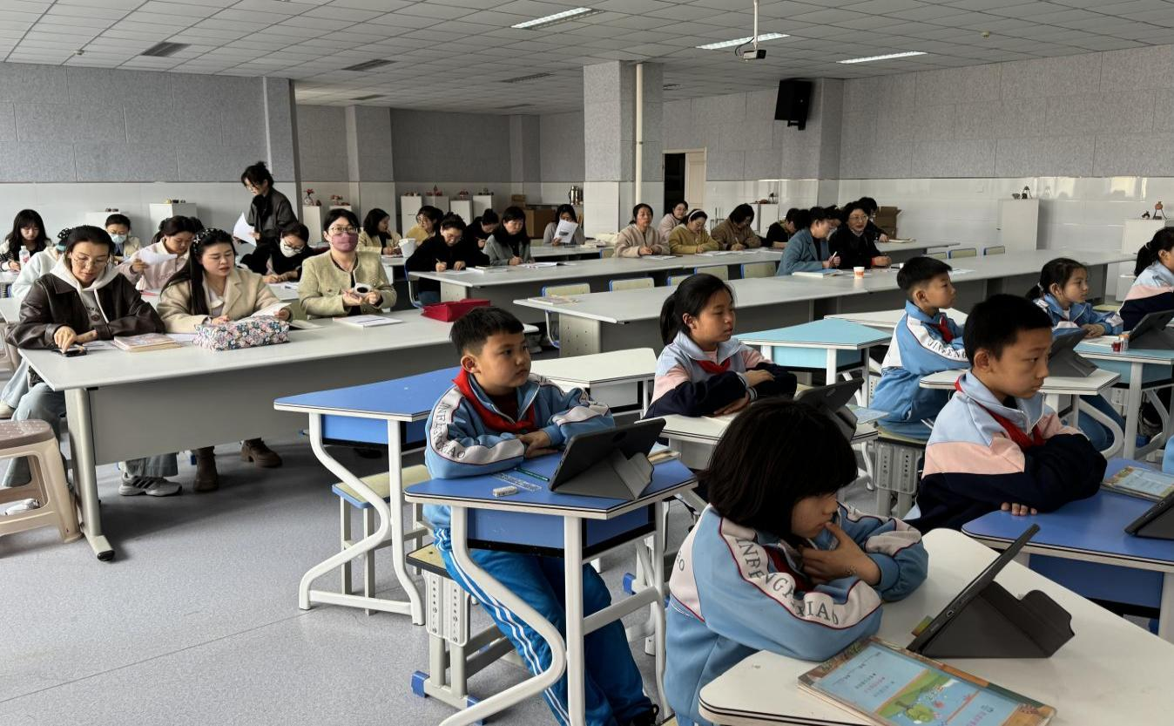
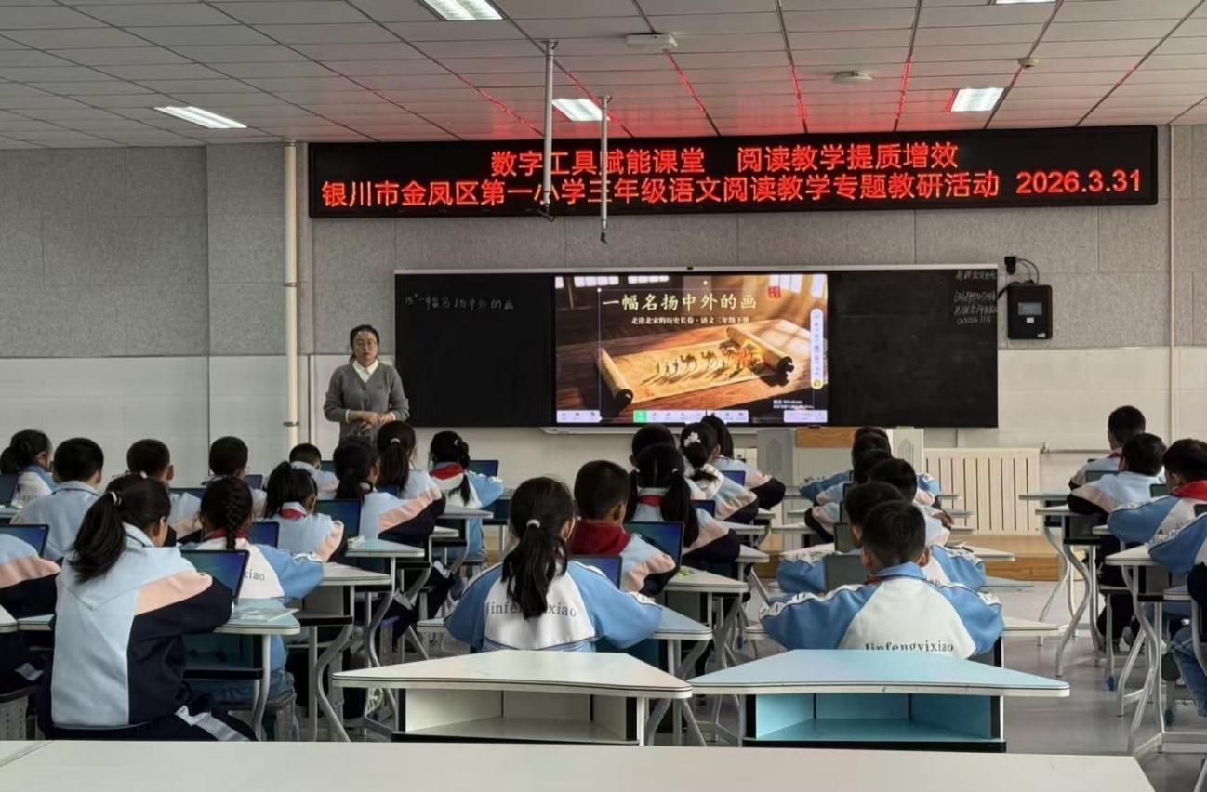
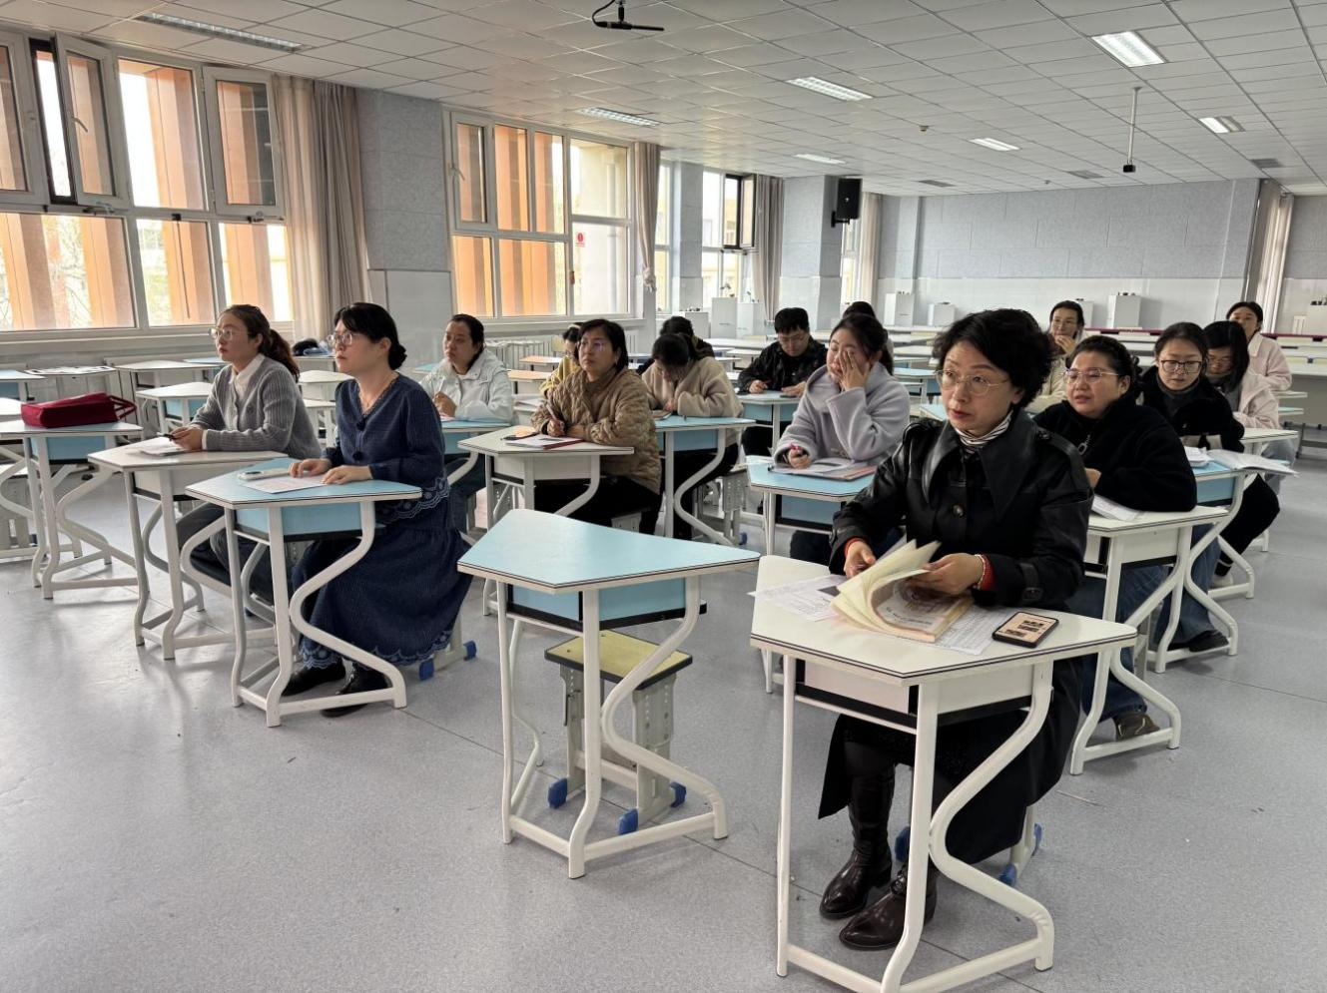

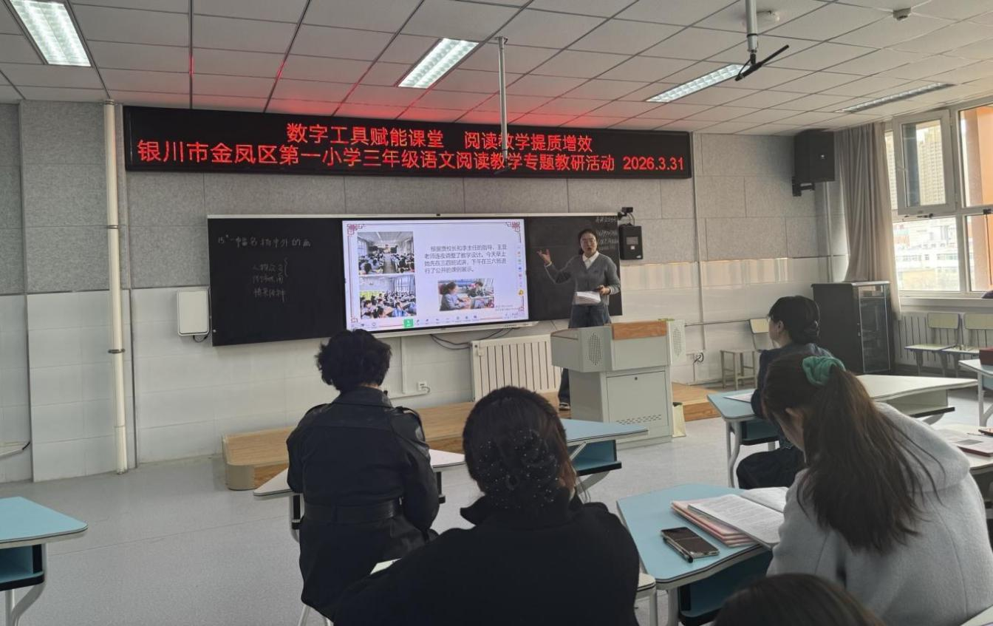
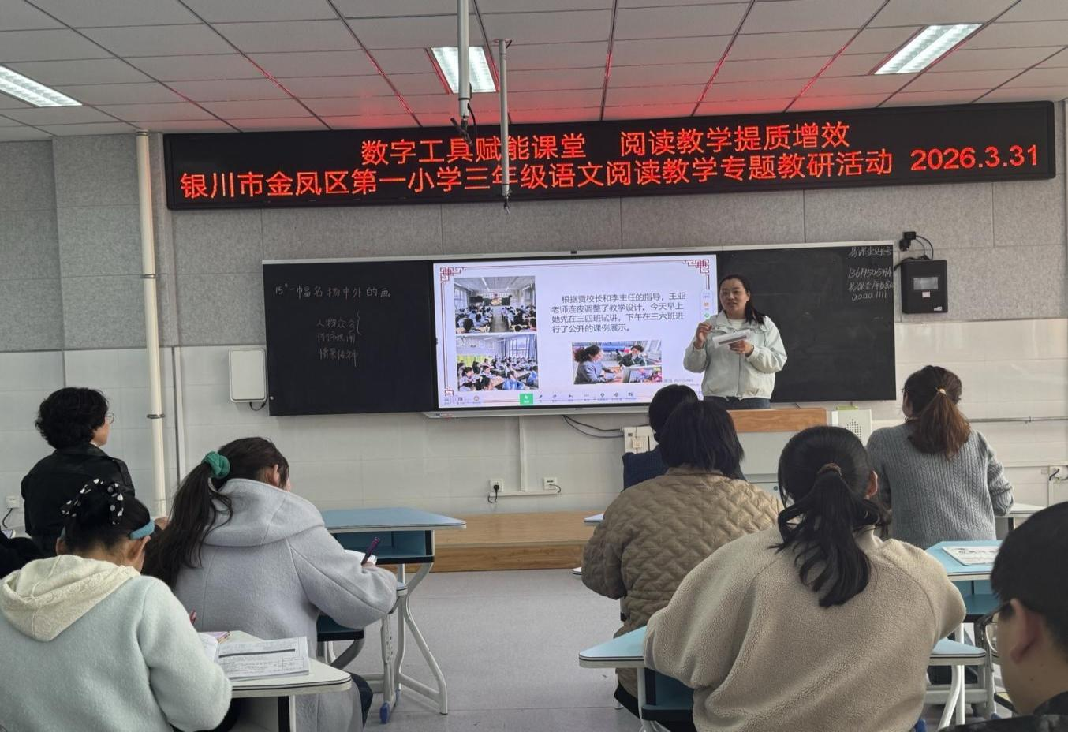
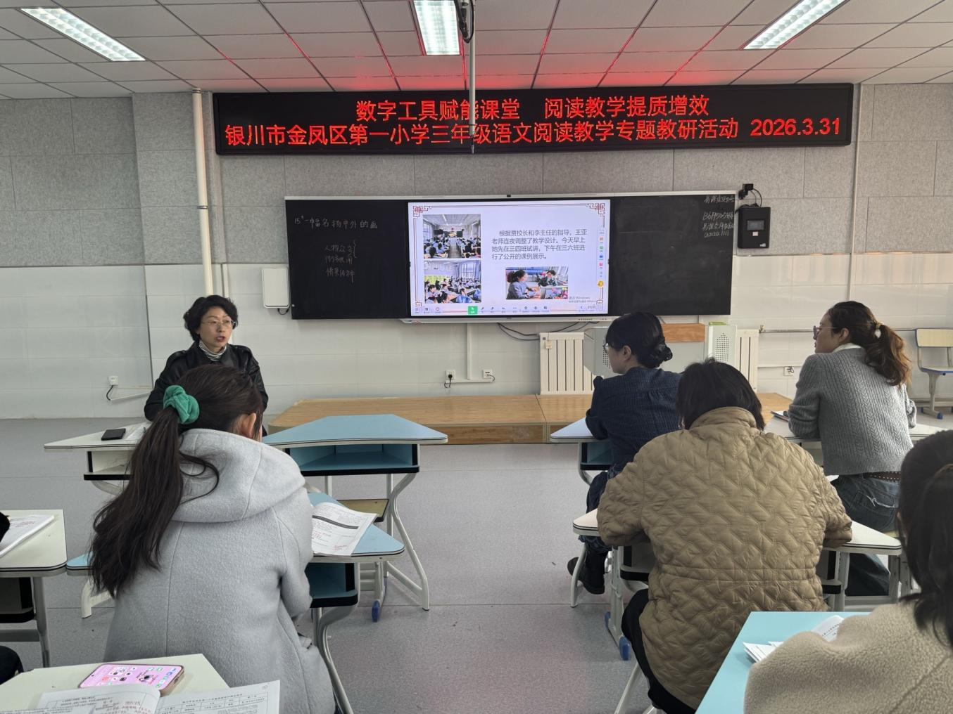
签发：王芳 审核：贾秀云 供稿：柳玲
抄送：金凤区教育局

